Tercera relación de ejercicios del tema 7

- Haz una pagina web llamada ejer7_15.html en la creemos una clase llamada “Persona” para almacenar los datos de una persona (nombre, apellidos y dni), unos métodos seter para guardar nuevos valores y otros geter para acceder a ellos. La información de la clase la vamos a crear en un fichero de nombre persona.js que posteriormente incluiremos en nuestra página Web. Crea dos estancias de la clase o lo que es lo mismo dos objetos y comprueba que funciona correctamente.
- Crea una página web llamada ejer7_17.html que cree una ventana con un ancho y un alto que se piden por teclado. Al hacer clic en el botón Crear Ventana se creará la ventana con las especificaciones dadas y aparecerá un texto, al hacer clic en el botón Cerrar Ventana se cerrará la ventana actual y la ventana creada. Por defecto la nueva ventana que se crea se visualiza sin barras de menú, de herramientas, de dirección, de estatus, etc. Se pueden especificar ciertas características para variar las opciones por defecto.
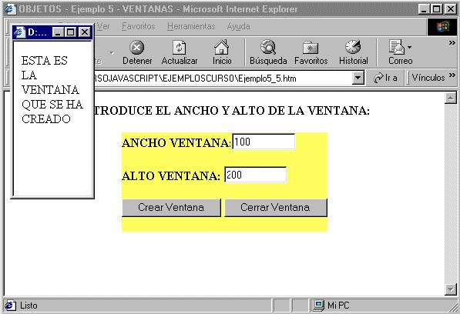

- Crea una pagina web llamada ejer7_19.html que te genere una quiniela, el aspecto será el siguiente:
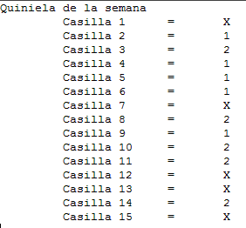
- Debes de realizar una pagina web que tenga por nombre ejer7_20.html que tenga el siguiente aspecto:
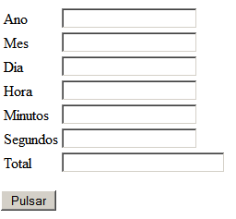
Cuando se pulsa el boton se rellena todos los campos.
- Haz una página web llamada ejer7_21.html que genere una excepción según el valor numérico introducido por el usuario, se generara una excepción para cada uno de los siguientes casos:
Si el valor es superior a 10,
Si es inferior a 5,
O si no es un valor numérico.
El error es entonces atrapado y mostrara un mensaje de error apropiado.

- Crea una página web cuyo nombre sea ejer7_22.html que tenga el siguiente aspecto:
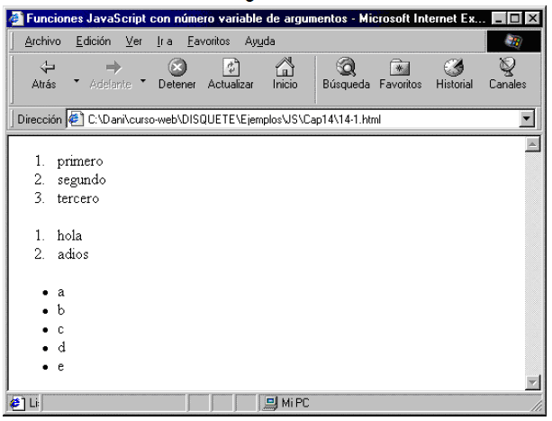
Nota: el ejercicio debe realizarse utilizando funciones para crear las listas, además la función que utilices se le debe pasar los parámetros que consideres oportuno para crear las listas.
- Vamos a ver un ejemplo de función recursiva, para ello crea una página llamada ejer7_24.html que calcule el factorial de un número introducido.
- Si queremos ordenar los elementos de un array podemos usar la función sort para realizar esta operación. Pero la ordenación realizada es “lexicográfica”, es decir, que se ordenarán alfabéticamente. Si queremos realizar una ordenación numérica, debemos crear una función de comparación, para ello realiza una pagina web llamada ejer7_25.html que implemente esta función. El resultado de la pagina debe ser algo parecido a:
